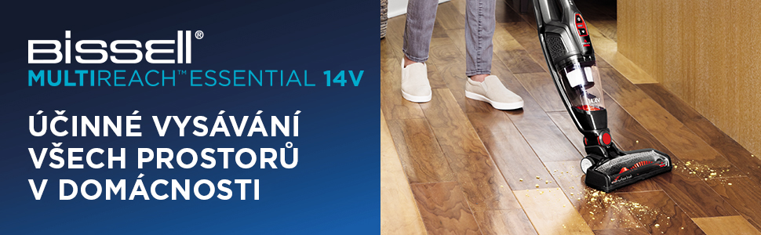

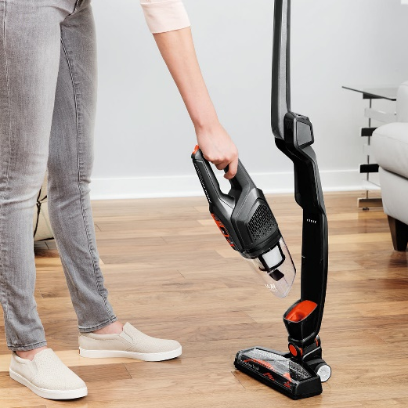

Bezdrátový tyčový vysavač Bissell MultiReach EssentialTM 14V nabízí silné čištění a odnímatelný ruční vysavač. Můžete tak uklízet podlahy, čalounění, koberce a další plochy v domácnosti. Vysavač poskytuje až 20 minut vysávání, které vám dává možnost uklízet jak malé, tak i velké prostory. Speciálně navržené nástavce pomáhají rychle a jednoduše čistit různé povrchy.

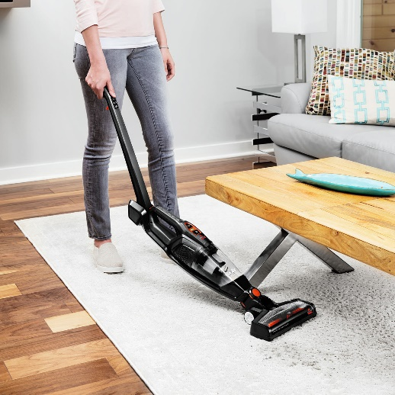

**Dvoucestná sklopná rukojeť**

Rukojeť je možné sklopit dopředu nebo dozadu pro pohodlný úklid pod nábytkem, i pro snadné uskladnění přístroje.

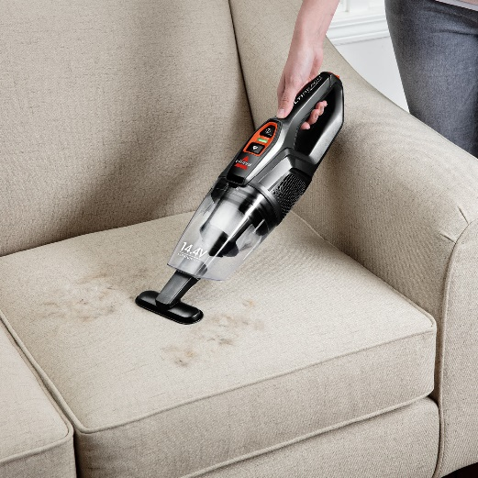

**Odnímatelný ruční vysavač**

Odnímatelný ruční vysavač poskytuje flexibilitu během úklidu. Snadno tak vysajete i těžko přístupná místa, mezery a lokální znečištění.

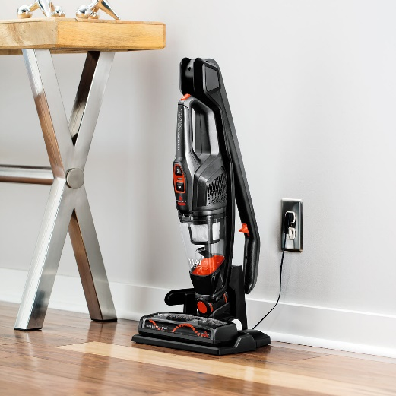

**Nabíjecí stanice**

Nabíjecí stanici pro snadné nabíjení současně slouží jako stojánek na uskladnění vysavače.

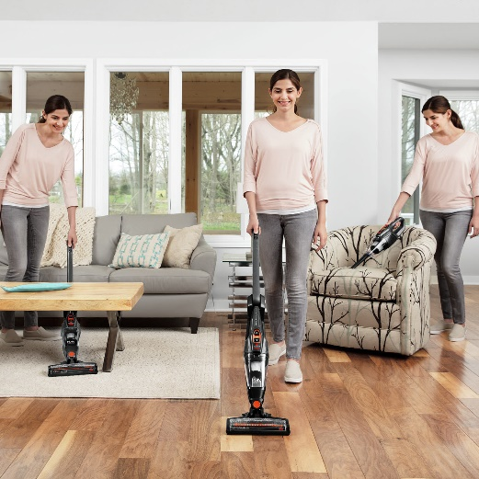

**Úklid celé domácnosti**

Výkonná 14V lithium-iontová baterie zajistí až 20 minut pohodlného bezdrátového vysávání.

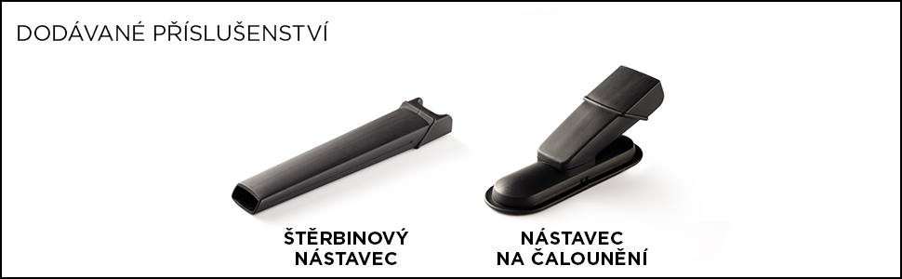

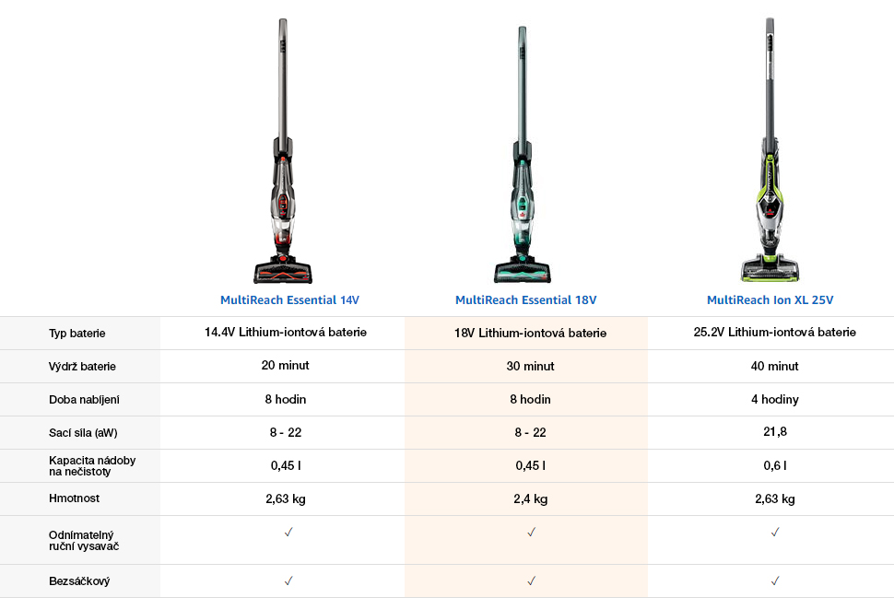Porovnávací tabulka